Lógica de programação

Lista de exercícios

# Parte 1 – Textos

**Pré-requisitos:** comandos de saída para impressão de mensagens na tela (print/console)

## 01 - Cupom fiscal

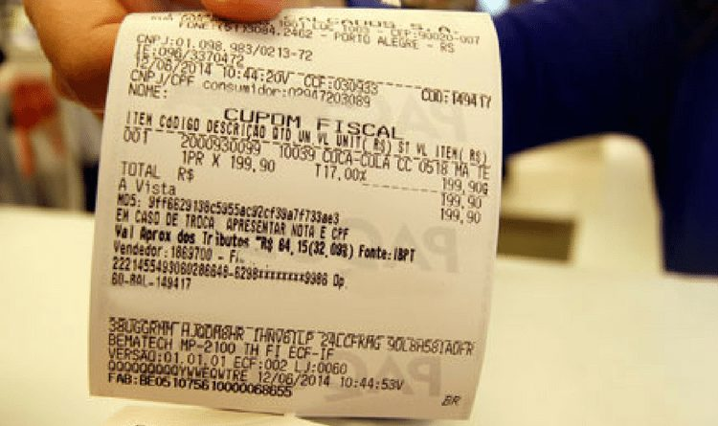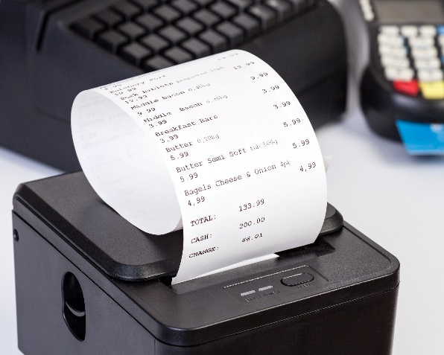Você foi contratado para desenvolver o sistema de uma chocolateria chamada Conradito Chokito. Você deve escrever um programa que monte um texto que será impresso nos cupons fiscais desse estabelecimento.

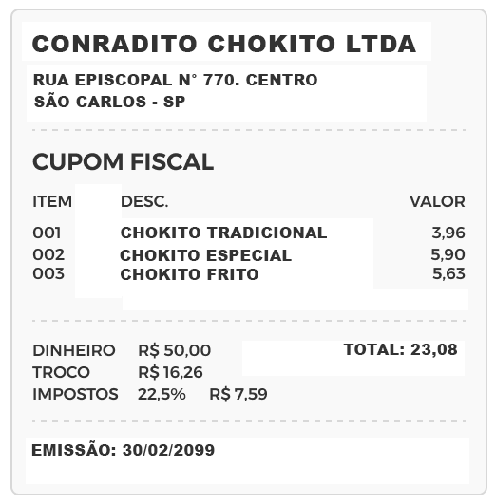Você deve montar exatamente essa mensagem que será impressa no cupom fiscal:

# Parte 2 – Variáveis

**Pré-requisitos:** variáveis primordiais (string, int, float e bool), e operadores matemáticos

## E02 – Sistema bancário

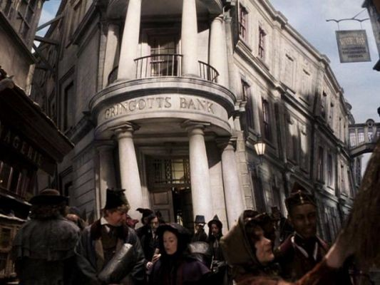Você faz parte de uma equipe de desenvolvimento de softwares que está criando um sistema bancário, e você é o membro responsável por criar o código que permite os clientes abrirem uma conta no banco.

Para abrir uma conta no banco, o cliente deve informar os seguintes dados:

* Nome completo
* Idade
* CPF
* Endereço
* Telefone
* Data de nascimento
* Saldo inicial da conta (é preciso depositar algum valor para abrir a conta)

Além disso, para que o sistema bancário funcione bem, é necessário pensar na regra de negócio dos cartões que serão oferecidos para os clientes, são elas:

* Todos os clientes começam com o cartão de débito **ativo**
* Todos os clientes começam com o cartão de crédito **inativo**
* Todos os clientes começam com o limite inicial de crédito em R$ 550,99

Crie as variáveis necessárias para guardar todas as informações de um cliente para abrir uma conta no sistema bancário, pensando em cada tipo de variável pode ser aplicada para cada dado do cliente. Após criar e inserir valores em todas as variáveis, mostre na tela a ficha com todos os dados do cliente.

## E03 – Cafés

Nessa atividade você deve criar um programa em C# que exiba a seguinte mensagem na tela:



Os locais onde está marcado com um quadrado vermelho, é onde você deve mostrar uma variável.

Você deve criar variáveis para dois usuários diferentes, como variáveis de nome, idade, quantidade de café tomado e uma variável para guardar se o usuário é cliente ou não.

O tipo de cada variável cabe a você decidir. Crie outras variáveis conforme a sua necessidade.

## E04 – Lanchonete

Uma lanchonete está com problemas em seu cardápio, pois o preço dos ingredientes está em constante mudança, e sempre que um ingrediente tem o preço alterado, é necessário imprimir um novo cardápio em papel para informar os clientes o novo preço do lanche.

Para resolver isso, a lanchonete contratou você para desenvolver um cardápio digital, de forma que, caso o preço de algum ingrediente seja alterado, o valor final do lanche também seja alterado de forma automática.

Abaixo está uma tabela com os ingredientes usados na lanchonete o preço de cada um neste momento:

|  |  |
| --- | --- |
| Ingrediente | Preço |
| Salsicha | R$ 1,50 |
| Hamburguer | R$ 2,00 |
| Requeijão | R$ 1.50 |
| Bacon | R$ 2,00 |

Além disso, o **preço base** de qualquer lanche, é R$ 8,00, não importa qual lanche seja.

A tabela abaixo mostra quais são os lanches que são vendidos na lanchonete e os ingredientes:

|  |  |  |
| --- | --- | --- |
| Lanche | Ingrediente | Preço |
| X-Tudo | Hamburger, bacon e salsicha | ? |
| Cachorro-quente cremoso | 2 salsichas e requeijão | ? |
| A moda da casa | Salsicha, hamburger, requeijão e bacon | ? |
| Combo | X-Tudo, Cachorro-quente cremoso, A moda da casa | ? |

Crie um programa para mostrar o novo cardápio digital da lanchonete. O cardápio deve conter o nome do lanche o preço final dele.

# Parte 3 – Condições

**Pré-requisitos:** condições simples

## E05 – João Papo-de-Pescador

João Papo-de-Pescador, homem de bem, contratou um sistema para controlar o rendimento diário de seu trabalho.

Toda vez que ele traz um peso de peixes maior que o estabelecido pelo regulamento de pesca do estado de São Paulo (50 quilos) deve pagar uma multa de R$ 4,25 por quilo excedente.

João precisa que você faça um programa que leia a variável peso (peso de peixes) e calcule o excesso.

Gravar na variável excesso a quantidade de quilos além do limite e na variável multa o valor da multa que João deverá pagar. Mostre na tela os dados do programa com as mensagens adequadas.

**Pré-requisitos:** condições aninhadas

## Moedas - ícones de o negócio grátisE06 – Reajuste salarial

Você deve elaborar um programa que efetue o cálculo do reajuste de salário de um funcionário. Seu programa será usado no setor de RH da empresa em que você está sendo contratado.

* Considere que o funcionário deverá receber um reajuste de 15% do seu salário, caso seu salário seja menor que R$ 1.500,00.
* Se o salário for maior ou igual a R$ 1.500,00, mas menor ou igual a R$ 2.350,00, seu reajuste será de 10%.
* Caso o salário seja maior do que R$ 2.350,00, o reajuste deve ser de 5%.

Seu programa deve perguntar o salário do funcionário, realizar os devidos cálculos e apresentar o valor do reajuste no final do programa.

## E07 – Time vencedor

Faça um programa para ler o nome de 2 times e o número de gols marcados na partida (para cada time). Escrever o nome do vencedor.

Caso não haja vencedor deverá ser impressa a palavra EMPATE.

## E08 – Forma de pagamento

Faça um algoritmo que leia o valor de um produto e determine o valor que deve ser pago, conforme a escolha da forma de pagamento pelo comprador e imprima na tela o valor final do produto a ser pago. Utilize os códigos da tabela de condições de pagamento para efetuar o cálculo adequado.

Tabela de Código de Condições de Pagamento:

1. À Vista em Dinheiro ou Pix, recebe 15% de desconto
2. À Vista no cartão de crédito, recebe 10% de desconto
3. Parcelado no cartão em duas vezes, preço normal do produto sem juros
4. Parcelado no cartão em três vezes ou mais, preço normal do produto mais juros de 10%

## E09 – Investigação criminal

Crie um programa que faça 5 perguntas para uma pessoa sobre um crime. As perguntas são:

* Telefonou para a vítima?
* Esteve no local do crime?
* Mora perto da vítima?
* Devia para a vítima?
* Já trabalhou com a vítima?

O programa deve no final emitir uma classificação sobre a participação da pessoa no crime.

* Se a pessoa responder positivamente a 2 questões ela deve ser classificada como "Suspeita"
* Entre 3 e 4 como "Cúmplice"
* E 5 como "Assassino"
* Caso contrário, ele será classificado como "Inocente".

**Dica:** use a soma de variáveis acumuladoras += para resolver esse exercício

# Parte 3 – Laços de repetição

## E10 – Crescimento populacional

Supondo que a população da cidade de Barretos seja de 80.000 habitantes com uma taxa anual de crescimento de 3% e que a população de São Carlos seja 200.000 habitantes com uma taxa de crescimento de 1.5%.

Faça um programa que calcule e escreva o número de anos necessários para que a população de Barretos ultrapasse ou iguale a população de São Carlos, mantidas as taxas de crescimento.

## E11 – Aumento salarial anual

Um funcionário de uma empresa recebe aumento salarial anualmente.

Sabe-se que: Esse funcionário foi contratado em 2010, com salário inicial de R$ 1.000,00; Em 2011 recebeu aumento de 1,5% sobre seu salário inicial; A partir de então, os aumentos salariais sempre correspondem ao dobro do percentual do ano anterior.

Faça um programa que determine o salário atual desse funcionário.